SESSION 2005
France métropolitaine
BEPA option Activités hippiques
Spécialité : Accompagnement de randonnée équestre

EPREUVE E DU DEUXIEME GROUPE

(Coefficient : 2,5 - Durée : 3 heures)

Matériel(s) et document(s) autorisé(s) : calculatrice

Rappel : Au cours de l’épreuve, la calculatrice est autorisée pour réaliser des opérations de calculs, ou bien élaborer une programmation, à partir des données fournies par le sujet. Tout autre usage est interdit.

MODULE P1

Fonctionnement et résultat d’une activité de randonnée

1° Vous faîtes fonctionner un centre de tourisme équestre. Citer et présenter trois activités que vous pourrez mettre en place. Justifier votre choix en termes d’avantages et d’inconvénients par rapport au fonctionnement de l’entreprise (6 points).

2° Tout accompagnateur de randonnée équestre doit connaître la réglementation. Pour chacune des quatre affirmations, ci-dessous, dire si elles sont vraies ou fausses en justifiant vos réponses (4 points) :

- Un cavalier est autorisé à prendre un sens interdit à condition qu’il soit à cheval
- Un cavalier est autorisé à suivre un sentier de Grande Randonnée (GR)
- En dehors du chemin suivi, un groupe de cavaliers peut organiser une halte dans une forêt domaniale
- Des cavaliers qui suivent un chemin balisé sont autorisés à couper les fils de fer barbelés qui les empêchent de prendre un raccourci.

3° Indiquer différents éléments de l’environnement naturel et économique agissant comme atouts et contraintes sur l’activité de tourisme équestre. (3 atouts et 3 contraintes) (6 points).

4° Citer quatre registres ou plannings que le responsable d’un centre de tourisme équestre peut tenir pour optimiser la gestion de son activité (4 points).

SESSION 2005
France métropolitaine
BEPA option Activités hippiques
Spécialité : Accompagnement de randonnée équestre

GRILLE D’EVALUATION

QUESTIONS | CRITERES & EXIGENCES | BAREME
1 | - 3 activités de tourisme équestre cohérentes  - Justification : 1 avantage et 1 inconvénient cohérents par activité | 1 * 3 = 3  1 * 3 = 3  (0,5 par avantage)  (0 ,5 par inconvénient)
2 | - Exactitude de la réponse Vrai/faux  - Justification cohérente | 0,5 * 4 = 2  0,5 * 4 = 2
3 | - 3 atouts cohérents  - 3 contraintes cohérentes | 1 * 6 = 6
4 | - 4 registres ou plannings | 1 * 4 = 4

SESSION 2005
France métropolitaine
BEPA option Activités hippiques
Spécialité : Accompagnement de randonnée équestre

Les candidats traiteront obligatoirement chaque module sur des copies séparées.

Module S1

La filière cheval

Question 1: 2 points

Depuis que les courses de chevaux existent, les paris existent aussi. En France, ils ont été réglementés en 1891.
A partir de 1930 et encore aujourd'hui les paris peuvent se faire sur les hippodromes et en dehors des hippodromes.
Indiquer comment s'appellent les deux organisations qui gèrent et collectent les enjeux de ces deux types de paris.

Question 2: 1 point

Les paris jouent un rôle important, ils permettent notamment le financement de l'ensemble de la filière cheval en France.
Justifier cette affirmation.

Question 3: 2 points

En France, l'identification des équidés est obligatoire.
31- Préciser quels sont les équidés concernés. (1 point)
32- Indiquer l'organisme chargé de cette identification. (1 point)

Question 4: 1.5 point

Toute personne qui détient un équidé doit tenir un registre d'élevage
Indiquer les informations qui doivent être notées dans ce registre.

Question 5: 1.5 point

Proposer une définition de la notion de stud-book.

Question 6: 2 points

La filière cheval peut être décomposée en différents stades depuis l’élevage des équidés, leur
valorisation et leur commercialisation jusqu’à leurs utilisations. Il faut également considérer
l’environnement de cette filière qui en permet l’approvisionnement en biens et en services.
Citer quatre métiers qui font partie de "l'environnement" de la filière.

SESSION 2005
France métropolitaine
BEPA option Activités hippiques
Spécialité : Accompagnement de randonnée équestre

Module S2

La matière et le vivant

La partie BIOLOGIE et la partie PHYSIQUE - CHIMIE
doivent être traitées sur des copies séparées.

PHYSIQUE - CHIMIE (10 points)

Exercice 1 : (4,5 points)

On dissout de l’hydroxyde de calcium Ca (OH)₂ dans de l’eau.
- Le schéma de l’annexe 1 représente la solution aqueuse obtenue où seuls les ions hydroxyde OH⁻ y figurent.
Compléter le schéma par des ions calcium Ca²⁺.

- Le pH de la solution est égal à 12.
2.1. Préciser la nature de la solution. Justifier votre réponse.
2.2. Nommer l’ion responsable de cette valeur du pH.

- On ajoute de l’eau à la solution précédente.
3.1. Nommer cette opération.
3.2. Comment évolue le pH ?

Exercice 2 : (3 points)

Le glucose, de formule brute C₆H₁₂O₆, est présent dans de nombreux fruits.

- A quelle famille de biomolécules appartient le glucose ?
- Nommer le test permettant d’identifier la présence du glucose.
- Calculer la masse molaire du glucose.
- On dispose de 0,2 mol de glucose. Calculer la masse correspondante.

Données en g.mol⁻¹ : O : 16 C : 12 H : 1

Exercice 3 : (2,5 points)

Compléter la chaîne énergétique figurant en annexe 2, en indiquant la source et les formes d’énergies mises en jeu.

MINISTERE DE L’AGRICULTURE

B E C D | EXAMEN : | N° ne rien inscrire
Nom : | Spécialité ou Option :
(EN MAJUSCULES)
 | EPREUVE :
Prénoms :
Date de naissance : 19 | Centre d’épreuve :  Date :
SESSION 2005 |  | N° ne rien inscrire
France Métropolitaine
BEPA : Activités hippiques
Spécialité : Accompagnement de randonnée équestre

(à compléter et à rendre avec la copie)

ANNEXE 1

l l Légende : l : ions hydroxyde OH⁻

l X : ion calcium Ca²⁺
l

ANNEXE 2

Panneau
solaire

Lampe

- - - - - - - - - - - - - -
------- ---------- ------

- - - -
SESSION 2005
France Métropolitaine
BEPA option Activités Hippiques

Spécialité : Accompagnement de randonnée équestre

Module S2

La matière, le vivant

BIOLOGIE (sur 10 points)

1. L’organisation du vivant. sur 4,25 points

  - Compléter le tableau de l’annexe 1 en indiquant, pour chaque exemple, le niveau d’organisation correspondant et un numéro d’ordre (du plus petit au plus grand) 2,5 pt
  - Légender le schéma de l’annexe 2 1,75 pt

2. La vie de la cellule sur 3 points
- Indiquer avec précision la fonction assurée par l’organite n° 6 de l’annexe 2. 1 pt
- L’annexe 3 présente sous forme de quatre schémas ordonnés une division cellulaire.
Compléter le schéma de l’annexe 3 :
    - en déterminant s’il s’agit, pour les schémas I et IV, d’une cellule mère ou d’une cellule fille (entourez le terme exact) 0,5 pt
    - en déterminant pour ces mêmes schémas si les cellules possèdent n ou 2n chromosomes (entourez le terme exact) 0,5 pt
    - en terminant le schéma III et en citant le nom ce cette phase 1 pt

- Les aliments et leur transformation. sur 2,75 points
- La première colonne du tableau de l’annexe 4 présente des molécules susceptibles de se trouver dans les aliments des chevaux.
Indiquer par des croix la famille biochimique à laquelle chacune d’elles appartient 1,75 pt
- Nommer les molécules permettant la transformation chimique de nos aliments lors de la digestion. 0,25 pt
Donner une définition précise de leur rôle. 0,5 pt
- Nommer le nutriment issu de la digestion de l’amidon. 0,25 pt
MINISTERE DE L’AGRICULTURE

B E C D | EXAMEN : | N° ne rien inscrire
Nom : | Spécialité ou Option :
(EN MAJUSCULES)
 | EPREUVE :
Prénoms :
Date de naissance : 19 | Centre d’épreuve :  Date :
SESSION 2005 |  | N° ne rien inscrire
France Métropolitaine
BEPA option Activités Hippiques
Spécialité : Accompagnement de randonnée équestre

(A compléter et à rendre avec la copie)

ANNEXE N° 1

EXEMPLE | NIVEAU D’ORGANISATION  (molécule, atome, cellule, , écosystème, organe organite, appareil, organisme, tissu) | Numéroter chaque niveau, du plus petit (1) au plus grand (8)
Le neurone
Le muscle
Le système locomoteur
Le cheval
Le glucose
Le carbone
L’épiderme
La mitochondrie
La prairie

MINISTERE DE L’AGRICULTURE

B E C D | EXAMEN : | N° ne rien inscrire
Nom : | Spécialité ou Option :
(EN MAJUSCULES)
 | EPREUVE :
Prénoms :
Date de naissance : 19 | Centre d’épreuve :  Date :
SESSION 2005 |  | N° ne rien inscrire
France Métropolitaine
BEPA option Activités Hippiques
Spécialité : Accompagnement de randonnée équestre

(A compléter et à rendre avec la copie)

ANNEXE N° 2

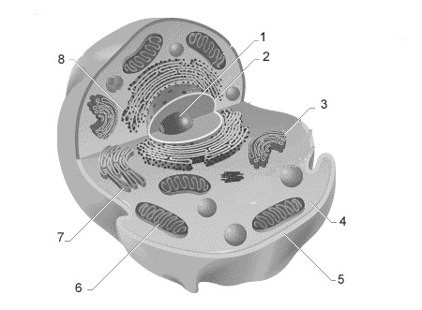
TITRE :
MINISTERE DE L’AGRICULTURE

B E C D | EXAMEN : | N° ne rien inscrire
Nom : | Spécialité ou Option :
(EN MAJUSCULES)
 | EPREUVE :
Prénoms :
Date de naissance : 19 | Centre d’épreuve :  Date :
SESSION 2005 |  | N° ne rien inscrire
France Métropolitaine
BEPA option Activités Hippiques
Spécialité : Accompagnement de randonnée équestre

(A compléter et à rendre avec la copie)

ANNEXE N° 3

Cellule mère ou cellule fille

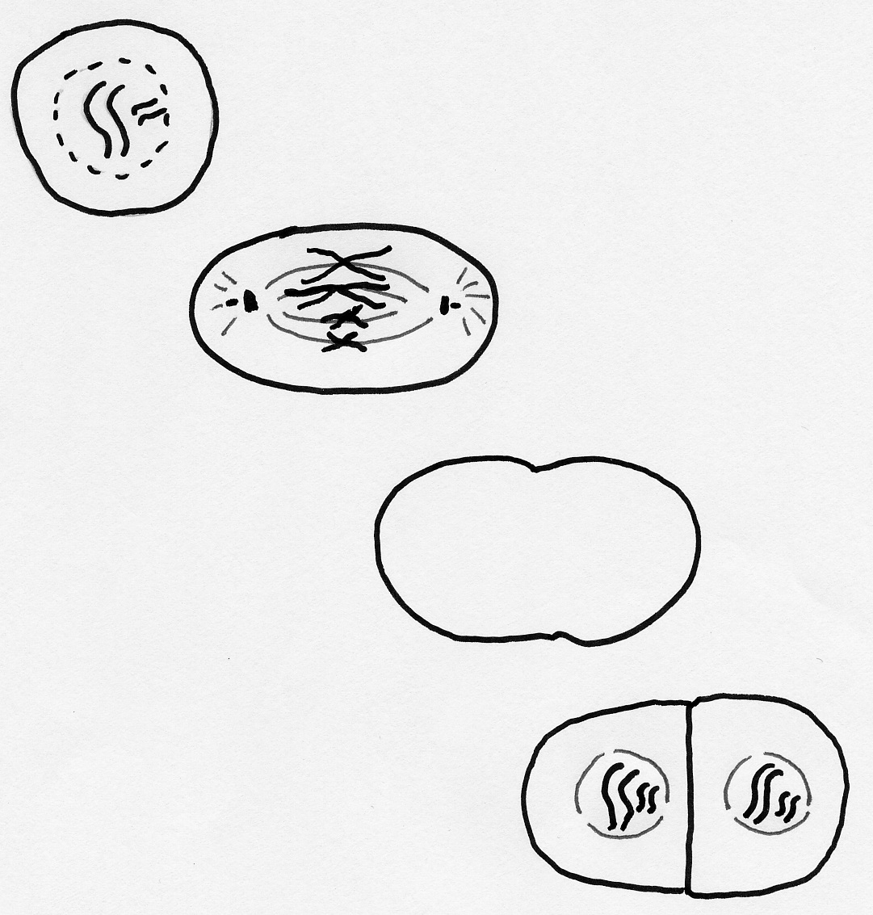
Cellule mère ou cellule fille

2n ou n Chromosomes

2n ou n Chromosomes
I
II
III
IV

Nom de cette phase :

MINISTERE DE L’AGRICULTURE

B E C D | EXAMEN : | N° ne rien inscrire
Nom : | Spécialité ou Option :
(EN MAJUSCULES)
 | EPREUVE :
Prénoms :
Date de naissance : 19 | Centre d’épreuve :  Date :
SESSION 2005 |  | N° ne rien inscrire
France Métropolitaine
BEPA option Activités Hippiques
Spécialité : Accompagnement de randonnée équestre

(A compléter et à rendre avec la copie)

ANNEXE N° 4

A quelles familles biochimiques appartiennent les molécules suivantes ?
 | GLUCIDES | LIPIDES | PROTIDES
Amidon
Saccharose
Triglycéride
Glucose
Acide aminé
Cellulose
peptide

